Технологическая карта урока
Предмет | Основы безопасности жизнедеятельности
Учитель | Новаковская Татьяна Валерьевна
Дата | 12.12.2023
Тема урока | Состав Вооруженных Сил Российской Федерации
Тип урока | Урок изучения нового материала
Цели урока | Содержательная цель: создать условия для формирования общего представления о составе Вооруженных Сил Российской Федерации, способствовать формированию патриотизма, чувства гордости за Родину, Вооруженные Силы.  Деятельностная цель: формировать УУД (самостоятельная работа с учебником, наглядным материалом, выявлять главное – существенное, классифицировать, систематизировать, анализировать).
Планируемые результаты | ОК 1. Понимать сущность и социальную значимость будущей профессии, проявлять к ней устойчивый интерес.  ОК 2. Организовывать собственную деятельность, исходя из цели и способов ее достижения, определенных руководителем.  ОК 3. Анализировать рабочую ситуацию, осуществлять текущий и итоговый контроль, оценку и коррекцию собственной деятельности, нести ответственность за результаты своей работы.  ОК 4. Осуществлять поиск информации, необходимой для эффективного выполнения профессиональных задач.  ОК 6. Работать в команде, эффективно общаться с коллегами, руководством, клиентами.  ОК 7. Исполнять воинскую обязанность , в том числе с применением полученных профессиональных знаний (для юношей).
Основные понятия | Состав Вооруженных Сил Российской Федерации, Сухопутные войска, Воздушно-космические силы, Военно-Морской Флот, Ракетные войска стратегического назначения, Воздушно-десантные войска, Тыл Вооруженных Сил
Межпредметные связи | История
Ресурсы:  - основные  - дополнительные | Персональный компьютер, презентация  Учебник «Основы безопасности жизнедеятельности», авторы: Н.В.Косолапова, Н.А. Прокопенко, 2021 год

Организационная структура урока
Этапы урока | Обучающие и развивающие компоненты, задания и упражнения | Деятельность учителя | Деятельность учащихся
I. Мотивация к учебной деятельности.  Цель: включение обучающихся в деятельность. | Добрый день, друзья! Я рада видеть вас и хочу начать работу с вами.  На прошлом уроке мы говорили, что военная безопасность нашей страны в современном глобальном мире является важнейшим направлением деятельности специальной государственной военной организации – Вооруженных Сил Российской Федерации.  Ответьте на вопросы по теме прошлого урока (приложение 1).  Проверьте по критериям. | Создает условия для возникновения у учеников внутренней потребности включения в учебную деятельность.  Обобщает высказывания учащихся. | Отвечают на поставленные вопросы, при необходимости дополняют друг друга.
II. Актуализация знаний.  Цель: воспроизведение понятий и алгоритмов, необходимых и достаточных для «открытия» нового знания, фиксирование затруднения в деятельности по известной норме. | Геополитическая обстановка в современном мире определяет приоритетной целью Вооруженных Сил обеспечение национальной безопасности России. Осуществление этой цели достигается через решение следующих основных военно-политических задач:  - выявление и анализ военных угроз;  - организация и ведение информационного противоборства, выявление и предотвращение информационных диверсий;  - разработка и реализация стратегических и оперативных решений по предотвращению военных угроз;  - поддержание боевой готовности Вооруженных Сил, модернизация вооружения, совершенствование управления войсками;  -проведение операций с применением военной силы против экстремистских и террористических сил в зонах вооруженных конфликтов;  - обеспечение мобилизационной готовности сил и средств к переводу на условия военного времени.  Что объединяет Вооруженные Силы РФ? | Организует осведомленность и обсуждение.  Обобщает высказывания учащихся. | Слушают учителя. Рассуждают, высказывают свое мнение.
III. Постановка проблемы.  Цель: определение затруднения, его место. | До начала 20 в. Вооруженные Силы большинства стран состояли из сухопутной армии и флота. Современные Вооруженные Силы государств состоят из различных их видов, органов военного управления, тыла и других военных организаций.  Тема нашего урока? Запишите тему в тетрадь: «Состав Вооруженных Сил Российской Федерации».  Какая проблема у нас возникла? Что необходимо узнать? Каким способом вы будете реализовывать поставленную для себя цель?  Исходя из нашей темы урока и цели, каждой группе нужно собрать необходимую информацию. | Задает вопросы.  Обобщает высказывания учащихся. | Формулируют тему и цели урока. Записывают в тетрадь тему урока.
IV. «Открытие» обучающимися нового знания.  Цели: выдвижение гипотезы, проверка гипотезы, внешнее оформление алгоритма действий, фиксирование уже оформленного знания. | Рассмотрим структуру Вооруженных Сил Российской Федерации. Руководство ВС страны осуществляет … (Президент РФ, который является Верховным Главнокомандующим ВС РФ).  Непосредственное управление ВС осуществляет министр обороны РФ.  Орган управления Вооруженными Силами – Министерство обороны РФ. Генеральный штаб ВС РФ осуществляет стратегическое планирование применения ВС в военных конфликтах, специальных учений с целью совершенствования боевой подготовки, оценивает состояние боевой подготовки и боевой готовности войск.  Состав Вооруженных Сил Российской Федерации:  - три вида ВС: Сухопутные войска, Воздушно-космические силы, Военно-Морской Флот;  - два рода войск: Ракетные войска стратегического назначения, Воздушно-десантные войска;  - Тыл Вооруженных Сил: силы и средства тылового и технического обеспечения.  Вывод: ВС РФ обладают мощным арсеналом сил и средств, способных противостоять любому агрессору. Стратегические ядерные силы остаются главным элементом сдерживания возможной агрессии против России. Наша страна стремится к сокращению своих ядерных сил до минимального уровня, который гарантировал бы сохранение и поддержание стабильности в мире, поэтому главной в военной политике России остается стратегия сдерживания вооруженных конфликтов. | Создает условия для получения учениками опорных знаний.  Вовлекает учащихся в самостоятельную познавательную деятельность. | Слушают учителя. Рассуждают, высказывают свое мнение.  работают в группах, находят нужную информацию, обсуждают, представляют информацию классу. Записывают.
V. Закрепление материала.  Цель: самостоятельное решение заданий, самостоятельная проверка обучающимися своей работы. | Заполнить схему «Состав Вооруженных Сил Российской Федерации».  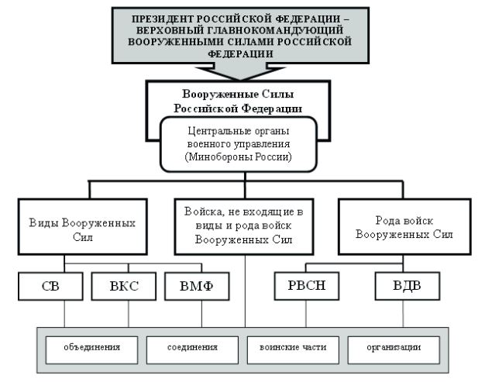 | Вовлекает учащихся в самостоятельную познавательную деятельность. | Все учащиеся заполняют схему Вооруженных Сил Российской Федерации,
VII. Контролирующее задание.  Цель: проверить знания по теме. | Для закрепления знаний на практике я предлагаю вам выполнить тест на тему «Состав Вооруженных Сил Российской Федерации» (приложение 2).  Провести взаимопроверку, выставить оценку по критериям: 0 ошибок – «5», 1 ошибка – «4», 2 ошибки – «3». | Организует индивидуальную самостоятельную работу учащихся. | Самостоятельное выполнение задания (теста). Взаимопроверка усвоения темы урока, оценка выполненной работы.
VIII. Итог занятия.  Цель: рефлексия деятельности на уроке, самооценка обучающимися собственной деятельности. | Ребята!  Что нового вы узнали сегодня на уроке?  Где вам пригодятся знания, полученные на уроке?  Какова была проблема нашего урока?  Можем ли теперь мы ее решить?  Достигли мы цели урока?  Озвучьте ваши выводы? Оцените работу на уроке.  ФИ Работа на уроке  Д/З Заполнение схемы Тест Итоговая оценка | Обеспечивает рефлексивную деятельность учащихся, их оценивания. Учитель выставляет и комментирует отметки | Оценивают эффективность своей деятельности на уроке, самоосознают возникшие трудности и способы их преодоления. Делают выводы
IX. Домашнее задание. | - Вооруженные Силы Российской Федерации – это …  2. Какие рода войск входят в состав ВКС?  3. Какова общая задача ВКС?  4. Для чего предназначены Космические войска в составе ВКС?  5. Перечислить флота ВМФ ВС РФ.  6. Предназначение ВМФ ВС РФ  4. Установите соответствие между флагами и названиями.  1. Воздушно-космические силы А  2. Воздушно-десантные войска Б 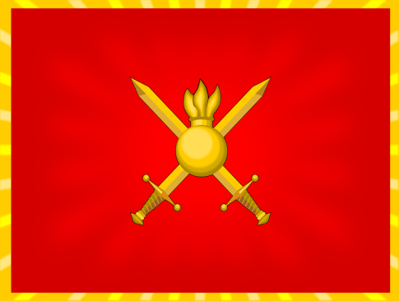  3. Военно-Морской Флот В 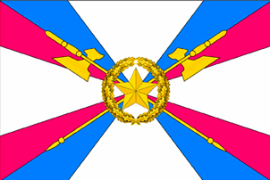  4. Сухопутные войска Г 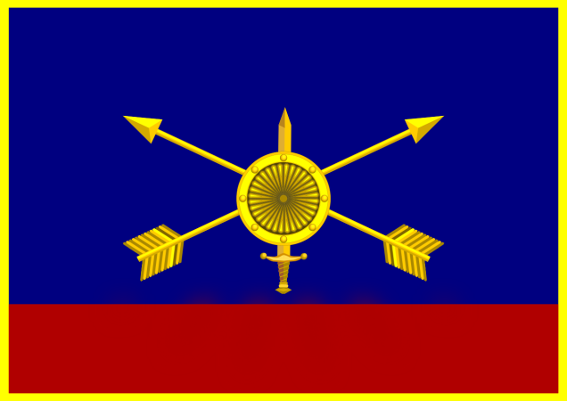  5. Ракетные войска стратегического назначения Д 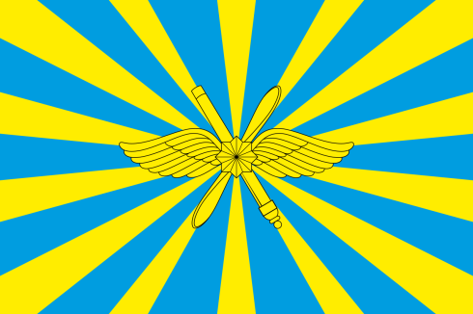  6. Тыл Вооруженных Сил Е 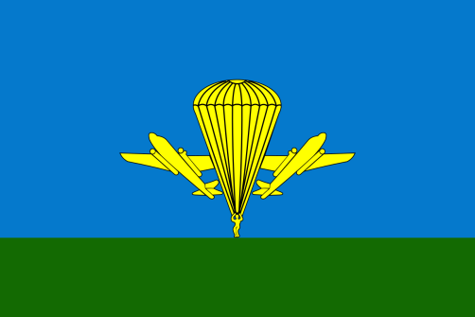 | Объясняет домашнее задание | Записывают домашнее задание

Приложение № 1

флаг и герб ВКС
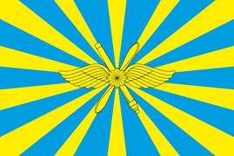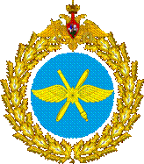
ИСТОРИЯ СОЗДАНИЯ
Воздушно-космические силы (ВКС) – вид вооружённых сил России, сформированный в 2015 году, в результате объединения Военно-Воздушных Сил (ВВС) и Войск воздушно-космической обороны (ВКО). С 1 августа 2015 года заступивший на охрану рубежей Отечества, в соответствии с указом Президента РФ. Главнокомандующий ВКС – генерал-полковник В.Н. Бондарев.
Формирование ВКС путём соединения Военно-воздушных сил и Войск воздушно-космической обороны является оптимальным вариантом совершенствования системы воздушно-космической обороны страны. Это позволяет, в первую очередь, сосредоточить в одних руках всю ответственность за формирование военно-технической политики по развитию войск, решающих задачи в воздушно-космической сфере, во-вторых, за счёт более тесной интеграции повысить эффективность их применения, в-третьих, обеспечить поступательное развитие системы воздушно-космической обороны страны. 17 марта 2016 года Верховный главнокомандующий Вооружёнными силами Российской Федерации Владимир Путин вручил Боевое знамя Воздушно-космических сил главнокомандующему ВКС генерал-полковнику Виктору Бондареву
С 30 сентября 2015 года Воздушно-космические силы Российской Федерации принимают активное участие в Военной операции России в Сирии. Работа ВКС была высоко оценена Владимиром Путиным, многие военнослужащие были удостоены высоких правительственных наград России и Сирии. Наконец 2016 года боевой опыт в Сирии получили 84 % лётного состава ВКС России.

БОЕВОЕ НАЗНАЧЕНИЕ И ЗАДАЧИ
Воздушно-космические силы (ВКС ВС России) предназначены для решения следующих задач:
1. отражение агрессии в воздушно-космической сфере и защита от ударов средств воздушно-космического нападения противника пунктов управления высших звеньев государственного и военного управления, группировок войск (сил), административно-политических центров, промышленно-экономических районов, важнейших объектов экономики и инфраструктуры страны;
2. поражение объектов и войск противника с применением как обычных, так и ядерных средств поражения;
3. авиационное обеспечение боевых действий войск (сил) других видов и родов войск;
4. поражение головных частей баллистических ракет вероятного противника, атакующих важные государственные объекты;
5. обеспечение высших звеньев управления достоверной информацией об обнаружении стартов баллистических ракет и предупреждение о ракетном нападении;
6. наблюдение за космическими объектами и выявление угроз России в космосе и из космоса, а при необходимости — парирование таких угроз;
7. осуществление запусков космических аппаратов на орбиты, управление спутниковыми системами военного и двойного назначения в полёте и применение отдельных из них в интересах обеспечения войск необходимой информацией;
8. поддержание в установленном составе и готовности к применению спутниковых систем военного и двойного назначения, средств их запуска и управления и ряд других задач.

СТРУКТУРА И РУКОВОДСТВО
Состав ВКС ВС РФ
В состав ВКС России входят три рода войск:
Военно-Воздушные Силы (ВВС)- включают в себя: авиацию, зенитные ракетные и радиотехнические войска;
Войска противовоздушной и противоракетной обороны (ВПВО-ПРО) – представлены бригадами противовоздушной обороны и соединением противоракетной обороны;
Космические войска (КВ) - предназначены для обеспечения безопасности России в космической сфере.
Командование
- -Главнокомандующий Воздушно-космическими силами
- -Начальник Главного штаба — первый заместитель Главнокомандующего Воздушно-космическими силами
- -Заместитель Главнокомандующего Воздушно-космическими силами
- -Командующий Военно-воздушными силами — заместитель Главнокомандующего Воздушно-космическими силами
- -Командующий Войсками противовоздушной и противоракетной обороны — заместитель Главнокомандующего Воздушно-космическими силами
- -Командующий Космическими войсками — заместитель Главнокомандующего Воздушно-космическими силами
- -Заместитель Главнокомандующего Воздушно-космическими силами по военно-политической работе
- -Заместитель Главнокомандующего Воздушно-космическими силами по материально-техническому обеспечению
- -Заместитель Главнокомандующего Воздушно-космическими силами по вооружению
ВВС
Военно-воздушные силы – род сил, предназначенный для ведения разведки группировок противника, обеспечения завоевания господства (сдерживания) в воздухе, защиты от ударов с воздуха важных военно-экономических районов и объектов страны и группировок войск, предупреждения о воздушном нападении, поражения объектов, составляющих основу военного и военно-экономического потенциала противника, поддержки с воздуха сухопутных войск и сил флота, десантирования воздушных десантов, перевозки войск и материальных средств по воздуху.
В составе ВВС выделяются:
Дальняя авиация — основное ударное средство Военно-воздушных сил, предназначенное для поражения (в том числе ядерного) группировок войск, авиации, военно-морских сил противника и разрушения его важных военных, военно-промышленных, энергетических объектов, узлов коммуникаций в стратегической и оперативной глубине. Может привлекаться также для ведения воздушной разведки и минирования с воздуха.
Фронтовая авиация — основная ударная сила ВВС, решает задачи в общевойсковых, совместных и самостоятельных операциях, предназначена для поражения войск, объектов противника в оперативной глубине в воздухе, на земле и на море. Может привлекаться для ведения воздушной разведки и минирования с воздуха.
Армейская авиация предназначена для авиационной поддержки Сухопутных войск путем поражения наземных бронированных подвижных объектов противника на переднем крае и в тактической глубине, а также для обеспечения общевойскового боя и повышения мобильности войск. Части и подразделения армейской авиации выполняют огневые, десантно-транспортные, разведывательные и специальные боевые задачи.
Военно-транспортная авиация — один из видов военной авиации, входящей в состав Вооруженных сил Российской Федерации. Она обеспечивает перевозку по воздуху войск, боевой техники и грузов, а также выброску воздушных десантов. Выполняет внезапные задачи в мирное время при возникновении как чрезвычайных ситуаций природного и техногенного характера, так и конфликтных ситуаций в том или ином регионе, создающих угрозу безопасности государства. Основным предназначением военно-транспортной авиации является обеспечение стратегической мобильности Вооруженных Сил России, а в мирное время — обеспечение жизнедеятельности войск в различных регионах.
Специальная авиация предназначена для решения широкого спектра задач: дальнего радиолокационного обнаружения и управления, ведения радиоэлектронной борьбы, разведки и целеуказания, обеспечения управления и связи, дозаправки самолетов в воздухе, ведения радиационной, химической и инженерной разведки, эвакуации раненых и больных, поиска и спасения летных экипажей и т. д.
Зенитные ракетные войска, ЗРВ предназначены для защиты от средств воздушного нападения важных административных и экономических районов и объектов России.
Радиотехнические войска, РТВ предназначены для ведения радиолокационной разведки, выдачи информации для радиолокационного обеспечения частей зенитных ракетных войск и авиации, а также для контроля использования воздушного пространства.
Войска ПВО ПРО
Войска противовоздушной и противоракетной обороны — род войск, предназначенный для доведения информации предупреждения о ракетном нападении, противоракетная оборона Москвы, создание, развертывание, поддержание и управление орбитальной группировки космических аппаратов военного, двойного, социально-экономического и научного назначения.
Космические войска
Космические войска (КВ) — род войск в составе Воздушно-космических сил России (ВКС России). Как отдельный род войск, существовал в Вооружённых Силах Российской Федерации (ВС России) в 2001—2011 годах.
Космические войска предназначены:
- для обеспечения безопасности России в космической сфере.
- для создания, развертывания, поддержания и управления орбитальной группировкой космических аппаратов военного, двойного, социально-экономического и научного назначения
С 1 декабря 2011 года прекратили самостоятельное существование, войдя в состав Войск воздушно-космической обороны. С 1 августа 2015 года воссозданы как род войск в составе ВКС России.
Выводы
ВКС – новый вид войск, входящий в Вооружённые Силы Российской Федерации, который обеспечивает гарантированное обнаружение, сопровождение и уничтожение любых баллистических и аэродинамических целей противника во всём диапазоне высот, а также обеспечивает поражение объектов и войск противника с применением как обычных, так и ядерных средств поражения.
Приложение № 2
Военно-Морской Флот (ВМФ)
Военно-Морской Флот – вид ВС, предназначенный для обеспечения военной безопасности государства с океанских (морских) направлений, защиты стратегических интересов РФ в океанских и морских районах (зонах).
Организационно ВМФ России состоит из четырех флотов :
- Северного,
- Тихоокеанского,
- Балтийского
- Черноморского
- и Каспийской флотилии
и включает рода сил:
• подводные силы,
• надводные силы,
• морскую авиацию,
• береговые войска (морская пехота и береговые ракетно-артиллерийские войска),
• части и подразделения обеспечения и обслуживания.
Основу Северного и Тихоокеанского флотов составляют и будут составлять ракетные подводные лодки стратегического назначения и многоцелевые атомные подводные лодки, авианесущие и десантные корабли, выполняющие задачи по охране границ РФ в подводной среде, укреплению безопасности судоходства, промысловой, хозяйственной, научной и иных видов деятельности страны в Мировом океане.
Основу Балтийского, Черноморского флотов и Каспийской флотилии составляют многоцелевые надводные корабли, минно-тральные корабли и катера, дизельные подводные лодки, береговые ракетно-артиллерийские войска и штурмовая авиация.
Подводные силы предназначены для поражения наземных объектов противника, осуществления поиска и уничтожения его подводных лодок, нанесения ударов по группировкам надводных кораблей, в том числе по авианосцам, десантным отрядам и конвоям, как самостоятельно, так и во взаимодействии с другими силами флота.
Надводные силы предназначены для ведения поиска и уничтожения подводных лодок, для борьбы с надводными кораблями, высадки на побережье противника морских десантов, обнаружения и обезвреживания морских мин и ряда других задач.
Морская авиация предназначена для уничтожения корабельных группировок, конвоев, десантов противника в море и в базах; для поиска и уничтожения подводных лодок противника, нарушения систем наблюдения и управления на морских театрах; для прикрытия группировок своих кораблей, ведения разведки и выдачи целеуказаний в интересах применения оружия силами флота.
Береговые войска предназначены для обороны побережья страны и важных объектов (фронта) на берегу, а также прибрежных коммуникаций от ударов флота противника.
Части и подразделения обеспечения и обслуживания предназначены для обеспечения базирования и боевой деятельности подводных и надводных сил флота.

Домашнее задание:
В тетради записать:
- Вооруженные Силы Российской Федерации – это …
2. Какие рода войск входят в состав ВКС?
3. Какова общая задача ВКС?
4. Для чего предназначены Космические войска в составе ВКС?
5. Перечислить флота ВМФ ВС РФ.
6. Предназначение и задача ВМФ ВС РФ
7. Установите соответствие между флагами и названиями.
1. Воздушно-космические силы | А
2. Воздушно-десантные войска | Б
3. Военно-Морской Флот | В
4. Сухопутные войска | Г
5. Ракетные войска стратегического назначения | Д
6. Тыл Вооруженных Сил | Е

